Вот уже год христиане Бангладеш скитаются без крыши над головой, в ваших силах помочь им обрести кров
бангладеш
09/11/2017
В прошлый понедельник, 6 ноября, исполнился год с той ночи, когда христиане Бангладеш пережили ужасное насилие: свыше 5,500 лишились крова, трое были убиты.
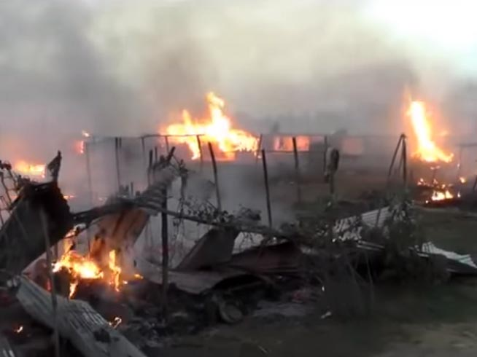
Деревянные постройки, где жили христиане, сгорели
Ночью 6 ноября 2016 года крайне бедная община христиан народности сантал в районе Гайбанда подверглась вторжению бангладешской полиции: сотрудники службы безопасности в полной боевой экипировке обстреляли жителей резиновыми пулями и прогнали всех христиан, а затем, при поддержке местных мусульман сожгли деревянные хижины, в которых жили христиане. Оставив все свои скудные пожитки, христиане бежали, наблюдая ночью зарево от своих горящих домов.
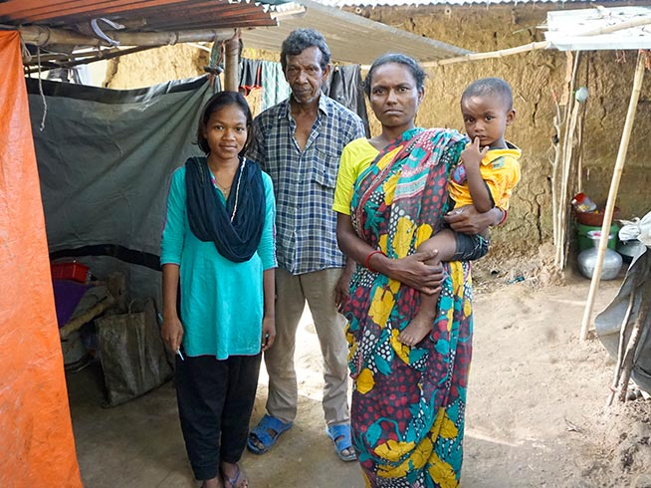
Через проект Фонда Варнава “Дома для сантальских христиан” вы можете дать надежду и помощь христианам Гайбанда, которые живут с тех пор в самодельных укрытиях.
Для начала планируется построить 50 новых домов из кирпича на церковном участке. Там будет 12 общественных туалетов и 6 скважин с душевыми кабинами. Школа тоже будет отстроена и отремонтирована. Стоимость реализации этого проекта составляет около $73,180. Мы благодарны Богу и верным детям Его по всему миру за щедрую поддержку, так как мы уже получили на этот проект $53,220. Осталось собрать $19,960.
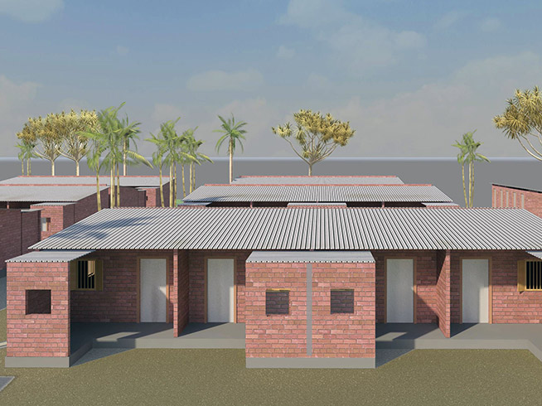
План строительства включает кирпичные дома, общественные туалеты, трубчатые колодцы и школу
• 10 пожертвований по £17 (1300 руб.) – это установка одного общественного туалета.
• 2 пожертвования по £65 (5000 руб.) – один трубчатый колодец.
• Одно пожертвование в £920 (70,000 руб.) – постройка однокомнатного дома с кирпичными стенами и крышей из гофролистов.
Жертвуйте:
Чтобы помочь христианам Бангладеш, жертвуйте в фонд Дома для сантальской общины в Бангладеш (код проекта: 04-1360).
Пожертвовать

